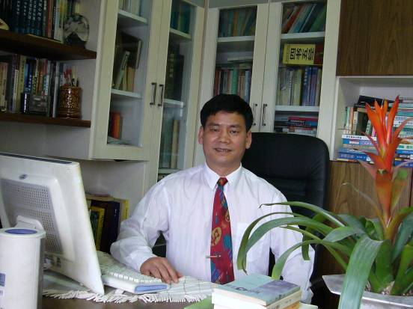
黄甫全教授简介
黄甫全教授，师从我国著名教育学家王逢贤教授，于1994年在东北师范大学获得教育学博士学位，目前担任我校教育科学学院课程与教学系系主任，博士生导师，是我校教育学科主要带头人之一，是我校课程与教学论学科负责人和小学教育专业负责人，长期来在教育研究与教学改革上，均取得了突出成就，2018年获得广东省特支计划教学名师称号。
黄甫全教授，兼任教育部教育学类专业教学指导委员会委员（2013年起），中国教育学会课程学术委员会副主任，主要研究领域为教育文化哲学、课程与教学论和教师教育学，新开发道德价值学习神经科学和教育人工智能方向。出版专著《阶梯型课程引论》等，主编普通高等教育国家级规划教材《现代课程与教学论学程》《小学教育学》等，建成国家级精品课程或国家级精品资源共享课《小学教育学》《小学课程设计与评价》等，在《Journal of Curriculum Studies》《Action Research》《教育研究》和《课程·教材·教法》等学术刊物上，发表学术论文《Curriculum Reform in Contemporary China: Seven Goals and Six Strategies》《新中国课程研究的回顾与展》《试论信息技术与课程整合的实质与基本原理》《学习化课程雏论》《大课程论初探》《素质教育悖论》《自我意识的发展与公民教育的基本策略》《优良品德学习何以使人幸福——美德伦理学复兴的文化哲学解析》和《Comments on systematic methodologies of action research in the new millennium: A review of publications 2000–2014》等。主持研究完成课题十余项，包括国家社科基金项目“新世纪行动研究八大范式”、全国教育科学规划重点课题“关于中小学课程难度的理论研究”“中小学学习化课程的理论与实验研究”和教育部人文社会科学研究重点课题“新中国课程论发展的理论研究”等。获得多项高级别的优秀成果奖，包括首届基础教育国家级教学成果奖、第三届全国高校人文社会科学研究优秀成果奖和广东省首届哲学社会科学优秀成果奖等。其中,关于素质教育悖论的研究成果，在全国教育界引起了巨大反响；关于大课程论、学习化课程论以及课程与教学整合论的主张，具有显著的创新性,被同行赞誉为开拓了我国课程与教学研究发展的新方向。
黄甫全教授目前的研究课题，主要有“新中国课程与教学论发展的文化哲学考察与清理”“学习化课程的原理探索与理论建构”“学习环境观的多层分析”“新中国小学教育基本原理的考察与清理”“新中国小学课程与教学研究的理论清理与原理建构”“新中国高校课程研究的理论清理与原理建构”“人文价值教育的课程开发”“学校学习研究与研究型学习共同体发展”“幸福德育的原理与方法”“新世纪行动研究的原理、范式与方法”“教育人工智能的理论建构与技术开发”以及“道德价值学习神经科学”等。
博士后合作导师的主要方向：（1）课程与教学基本理论；（2）教育人工智能理论与技术开发；（3）道德价值学习神经科学。
Email：huangfq@scnu.edu.cn

